第19-1/2号课题
最后报告

ITU-D 第2研究组 第4研究期 (2006-2010)

第19-1/2号课题：
发展中国家
从现有网络
向下一代网络
过渡的战略

免责声明
本报告是由来自不同主管部门和组织的众多志愿人员编写的。文中提到了某些公司或产品，但这并不意味着它们得到了国际电联的认可或推崇。文中表述的仅为作者的意见，与国际电联无关。

摘要

本报告是为2006-2010年研究期ITU-D第2研究组第19-1/2号课题提出的最后输出成果。它对将最终走向下一代网络（NGN）的电信趋势做了说明，随后介绍了NGN技术并提供了向NGN过渡的指导原则和一些案例。本报告亦提供了一些关于NGN过渡所面临的监管问题的考虑事项。
本报告包括若干附件。附件1介绍电信趋势，附件2论述NGN功能体系结构/服务质量（QoS）/安全问题，附件3举例说明演进方案，附件4提出一份分发给主管部门和部门成员的有关其NGN演进的问卷调查表，附件5提供一些收到的对该问卷调查表的答复，附件6包括2009年世界电信政策论坛（WTPF-09）关于NGN的意见2案文，而最后的附件7含有一份国际电联NGN相关标准的列表。

目录
页码
摘要 iii
1 技术发展 1
1.1 业务方面的发展 1
1.2 接入传输技术 2
1.3 终端设备的发展 3
1.4 电信网络的发展 5
2 将下一代网络（NGN）作为当今的解决方案 7
2.1 NGN的优势 7
2.2 综合网络 7
2.3 用于融合的NGN 9
2.3.1 用于固定移动融合（FMC）的NGN 9
2.3.2 用于IPTV的NGN 11
3 下一代网络（NGN）技术 12
3.1 引言 12
3.2 NGN的定义和功能特性 12
3.3 版本1技术概览 13
3.3.1 ITU-T版本1 NGN的目标环境 14
3.3.2 基本组件 15
3.4 NGN要求（Release 1版本规范方面） 16
3.4.1 服务方面 16
3.4.2 NGN性能 17
3.5 增强IMS，实现NGN应用 18
3.6 未来NGN的问题 18
4 演进到NGN 20
4.1 为什么要演进? 20
4.1.1 演进的总动力 20
4.1.2 运营商对演进的看法 22
4.1.3 对演进的技术看法 22
4.1.4 结构考虑 24
4.2 NGN作为一个演进路径 25
4.2.1 NGN特点 25
4.2.2 NGN结构基础 26
4.2.3 NGN结构的益处 29

页码

4.3 演进到NGN的方式 29
4.3.1 演进到NGN的考虑 29
4.3.1.1 信号和控制 30
4.3.1.2 管理 30
4.3.1.3 服务 30
4.3.2 一般演进过程 31
4.3.3 一般演进方法 32
4.3.4 支持演进的NGN技术 34
4.3.4.1 仿真情景 34
4.3.4.2 模拟情景 34
4.3.4.3 仿真和模拟互通 35
4.3.4.4 使用仿真和模拟的总体配置 36
4.3.4.5 呼叫服务器支持向NGN的演进 37
4.4 演进场景 38
4.4.1 叠加场景 39
4.4.2 基础设施替换场景 40
4.4.3 混合场景 40
5 NGN部署评述 41
5.1 NGN部署目标 41
5.2 学习以前的经验 41
5.2.1 改进基础设施 41
5.2.2 促进社会的发展 44
6 向NGN演进带来的监管挑战 46
6.1 开放接入 46
6.2 市场定义 47
6.3 业务质量 47
6.4 互连 48
7 NGN演进的现状及未来的工作 48

图目录

页码

图1-1：无线和有线数据速率 2

图1-2：传输技术的发展 3

图1-3：终端设备发展 4

图1-4：移动终端设备的发展 4

图1-5：经多功能终端设备传送的各类业务 5

图1-6：电信网络发展趋势 6

图2-1：NGN的优势 7

图2-2：为充实技术而采用下一代网络 8

图2-3：作为综合网络平台的下一代网络 9

图2-4：NGN 支持 FMC 10

图2-5：NGN 支持 IPTV 11

图2-6：作为融合成果的IPTV 12

图3-1：ITU-T版本1 NGN的覆盖 14

图3-2：NGN 发展状态 19

图3-3：NGN的未来发展 20

图4-1：语音业务的发展趋势 21

图4-2：传统电信网络的总体结构模型 24

图4-3：改善结构的方法 25

图4-4：（图 1/Y.2011）NGN服务和传输分离 27

图4-5：（图2/Y.2011）NGN基本参考模型（NGN BRM） 27

图4-6：（图 1/Y.2012）NGN结构概览 28

图4-7：NGN结构的益处 29

图4-8：核心网络演进到 NGN的一般看法 32

图4-9：接入网络（固定）演进到 NGN的一般看法 33

图4-10：接入网络（混合）演进到NGN的一般看法 33

图4-11：NGN仿真PSTN/ISDN 34

图4-12：NGN模拟PSTN/ISDN情景1 35

图4-13：NGN模拟PSTN/ISDN情景2 35

图4-14：NGN仿真和模拟之间的互通-1 36

图4-15：NGN仿真和模拟之间的互通-2 36

图4-16：使用NGN仿真和模拟的总体视图 37
页码

图4-17：（图I.1/Y.2271）呼叫服务器部署示例 38

图4-18：总体演进场景 38

图4-19：叠加演进场景 39

图4-20：基础设施替换演进场景 40

图4-21：混合演进场景 41

图5-1：BT原有网络结构的节点数 42

图5-2：BT21世纪网络结构的节点数 43

图5-3：BT 从21世纪网络中获得的益处 44

图5-4：韩国BcN概览 45

图5-5：韩国BcN概览 45

第19-1/2号课题
发展中国家从现有网络向下一代网络（NGN）
演进的指导原则

1 技术发展

1.1 业务方面的发展
了解业务要求是所有电信发展工作的第一步，而且就此而言，明确媒体特性是确定业务的最初阶段。根据处理器的研发情况，强化处理能力和制作小到可在线路板上安装的半导体技术，是以不同方式采用多样化多媒体的首要要求，但无论固定还是移动业务，都需要宽带连接。
表1-1以高度抽象化的视图显示了宽带和QoS方面的多媒体要求。除一般语音以外的许多业务都需要至少2 Mb/s的宽带和确保满足QoS要求的高度优先处理能力。为支持这种业务趋势，网络必须具有足以进行业务（如会议、流量等）管理等能力，无论提供的宽带连接过多还是恰到好处。下一代网络提供了在运营商一级妥善满足这些需求的途径。

表1-1：媒体业务要求

业务 | 带宽  （下行链路） | QoS要求
广播电视（MPEG-2） | 2至6Mb/s | 参数化
高清电视（MPEG-4） | 6至12Mb/s | 参数化
PPV或NvoD | 2至6Mb/s | 按优先排序
VoD | 2至6Mb/s | 按优先排序
画中画（MPEG-2） | 高达12Mb/s | 参数化
PVR | 2至6Mb/s | 按优先排序
交互式电视 | 高达3Mb/s | 尽力而为
高速互联网 | 3至10Mb/s | 尽力而为
视频会议 | 300至750Kb/s | 按优先排序
语音/可视电话 | 64至750Kb/s | 按优先排序

1.2 接入传输技术
正如前面第1.1段所述，支持不同类型的多媒体需要网络具有足够的带宽和流量管理能力。确保必要的带宽是满足这些服务（和媒体）要求的第一步。带宽的提供分为两种形式：固定和移动。
下图1-1通过现有的固定和移动接入，显示了可用带宽。

图1-1：无线和有线数据速率

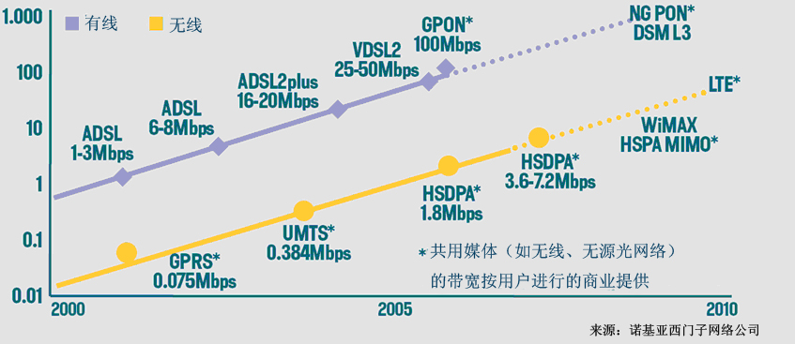

移动网络工作仍在持续发展。但正如上图1-1所示，移动，特别是使用包括WiFi在内的WiMAX时，也具有很好的宽带支持能力，因而成为一种十分流行的接入技术。具有流动性优势的移动接入，是商务人士和学生等游牧用户不可或缺的接入方式，使他们无论在静止或移动中都能享受连接。
在固定网络领域，由于提供的xDSL是世界上极受欢迎的宽带接入（实际上是当今最好的宽带建设技术），各国正在部署基于光纤的宽带，实现FTTC（光纤到路边）和FTTH（光纤到户）。随着PON（无源光网络）的发展，每个人都可经济地享用100Mb/s的速率。因此，在许多发达国家，光网正将企业用户和一些家庭纳入自己的覆盖范围。
如图1-2所示，基于光纤的技术在带宽充足的情况下，具有较传统接入远得多的覆盖距离。此功能极有助于扩大宽带连接，使农村地区得到覆盖。特别是光纤与xDSL可共同支持宽带，将其提供范围经济地扩展至最终用户，但同时保持宽带的能力，利用VDSL实现光纤到路边，向家庭提供30 MB/秒的速率。

图1-2：传输技术的发展
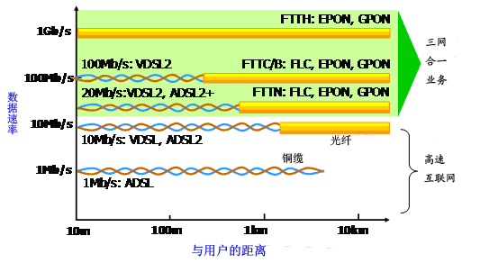

1.3 终端设备的发展
处理技术的发展极大推动了终端设备的发展，而且这一趋势方兴未艾。在过去十年中，特别是手提电脑和智能手机等移动电话（如PDA）一直在电信业务发展中保持了领先地位。便携和智能是这一发展的主题。
如图1-3所示，终端原有的图形、文字和视频功能，被集成到一个基于电脑或基于移动的物理设备之中。语音服务功能也得到很好开发，被集成到被称为移动电话的小巧装置，而这一功能也被纳入具有集成多媒体终端的电脑。通过这种整合，包括语音的各类业务都变成了“数据”，因此终端设备的输出信号则成为“以实时或非实时划分的数据”。这些融入便携电脑的不同功能，正在使移动个人办公室等游牧生活成为现实。

图1-3：终端设备发展

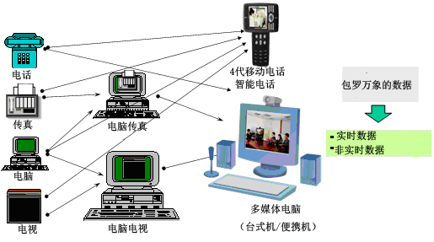

在这些发展当中，移动终端设备是强化我们信息通信生活的主要力量。手机已不再只是电话，它已成为使人们能够随时随地沟通，包括享受个人娱乐的智能手持设备。（图1-4）

图1-4：移动终端设备的发展

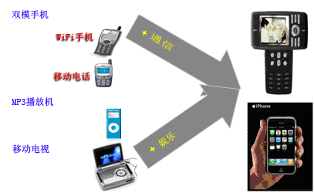

由于它的发展，最终用户终端设备，甚至智能移动电话这类单一设备，现已能够支持大多数图1-5所示的多媒体业务。

图1-5：经多功能终端设备传送的各类业务

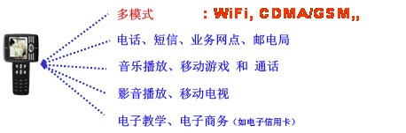

1.4 电信网络的发展
许多技术不仅是为移动网络，也是为固定网络开发和使用的。以本报告的简短篇幅很难对这些发展作出详细分析。因此，本报告试图分析现在和未来电信网络发展的大趋势。
引领电信网络发展的一大变化或趋势，是从“电路”向“分组”的转变。直到80年代末，模拟向数字的转变是启动ISDN等电信网络发展的最重要主题。但由于IP技术在90年代中期得到采用，电路交换网络向分组交换网络的演进成为重中之重。图1-5以抽象的方式显示了技术的发展和未来的方向。

图1-6：电信网络发展趋势

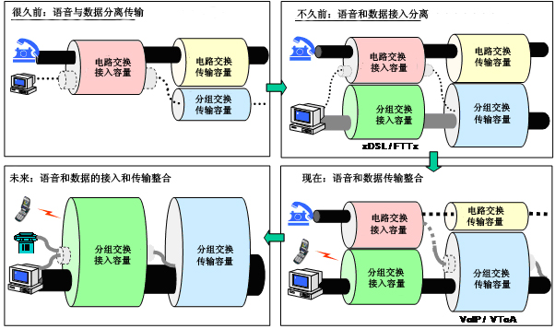

*注V：语音；D：数据

• 很久以前：电信网络是按语音和数据业务划分的。因此，PSTN是为语音业务开发的，包括传真等语音频带数据；而PSDN是为数据通信开发的。但两个网络都利用电路技术进行网络接入。
• 不久前：广泛部署于大多数网络的分组技术不仅像很久以前的情况那样用于核心网络，而且用于接入网络。这主要是通过支持xDSL的IP技术实现的，并对促进全球连接起到巨大的推动作用。仍有几个数据业务使用调制解调器等电路接入。
• 当前：分组是电信网络的主要功能，无论语音、数据甚至移动通信都是如此。受益于宽带接入的分组基础设施涵盖了包括语音在内的多项多媒体业务。但基于电路的网络依然占据提供语音业务主要网络的地位，而采用电路接入的语音业务也开始利用分组核心网络进行传输。
• 未来：预计该数据能力将涵盖包括接入和核心网络在内的所有网络领域。它将不仅支持多媒体，还支持固定和移动语音业务及宽带功能。

2 将下一代网络（NGN）作为当今的解决方案

2.1 NGN的优势
传统网络通常是根据具体业务建立的。这意味着PSTN是为语音业务而建立的，而PSDN是为数据业务建立的。这导致了所谓“谷仓”效应，在一定程度上阻碍了业务的进一步发展，但同时却鼓励了电信业务的竞争。
NGN的发展实现了通过基础传送网络的业务提供。因此正如图2-1左半部分所示，服务提供将独立于基础网络，而这将鼓励服务业费用方面的竞争。此外，下一代网络还支持各种接入技术，为提供其服务而连接NGN的核心网络。这也将使接入网络出现竞争，使最终用户根据其业务需求获得多样化选择。这部分内容见图2-1的右半部分。

图2-1：NGN的优势

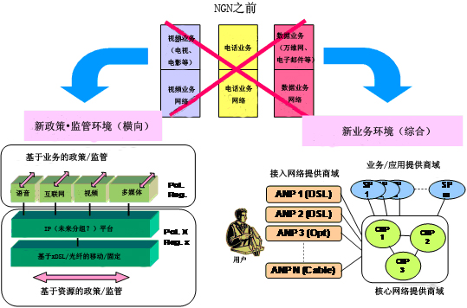

2.2 综合网络
下一代网络不仅要克服遗留的困难，也要为今后的工作做好准备。就技术而言，NGN提供了以下主要功能：
• 分布式控制：以适应IP网络的分布式处理特性，消除七号信令系统的结构性缺陷，并支持分布式计算的位置透明度。

• 开放式控制：网络控制接口应该开放，以支持业务创建、业务更新和第三方的业务逻辑。
• 使服务提供过程与网络运营相脱离：扶持NGN的竞争环境，加快多元化增值服务的提供。
• 支持融合网络的业务：生成灵活易用的语音/数据融合业务，以挖掘NGN的技术潜力和市场价值。
• 提供增强的安全保护：作为一个开放系统结构的基本要求，通过确保业务提供商的诚信，向网络基础设施提供保护。
NGN利用这些功能提供以下重要和实用特性：
• 位置透明度：随着分布式计算技术的发展，第三方服务提供商可以从任何地点接入，无论服务器的实际位置在哪里。
• 网络透明度：业务引擎和服务器块应第三方的服务请求，执行独立于最终用户具体网络类型的相应控制程序。因此，服务器可以忽视目标网络的技术特征。
• 协议透明度：实现这一点的方式是提供标准化协议编程接口工具，形成独立的服务控制程序，并对增值业务引擎和服务器块屏蔽复杂的网络技术细节。
• 独立于网络提供商：大量顶级第三方业务提供商构成了独立的应用业务层，他们在这一层的功能、技术、运营和管理都独立于其基础支持模块和网络基础设施模块。有了安全保障，他们就能够直接与用户接口，并向用户提供个性化服务。
• 独立于制造商：在底层，符合标准协议的网络设备可能来自不同的制造商。凭借开放的服务环境，它们能够形成真正意义上的多厂商应用环境，向用户提供竞争环境中最优质的服务。

图2-2：为充实技术而采用下一代网络

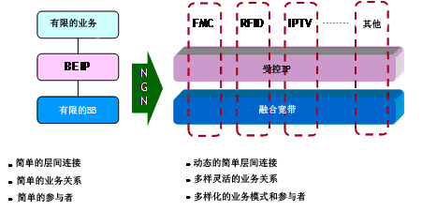

图2-2显示了NGN对现有综合技术的影响，并将以经济方式解决有关困难。下面的图2-3举例说明了NGN是怎样构成对此提供支持的平台的。

图2-3：作为综合网络平台的下一代网络

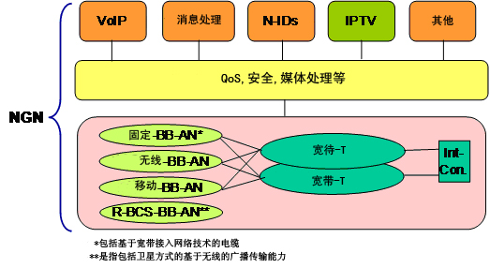

2.3 用于融合的NGN

2.3.1 用于固定移动融合（FMC）的NGN
FMC首次展示了不同电信服务在固定和移动环境之间的融合特性。FMC是在特定的网络配置下，向最终用户提供服务和应用的一种功能，它不受所用的固定或移动接入技术的左右，又独立于用户位置。因此，提供最终用户的下一代网络服务也不受所用的固定或移动接入技术的影响，图 2-4显示了NGN怎样与其它各类网络一道支持NGN的方式。

图 2-4：NGN 支持 FMC

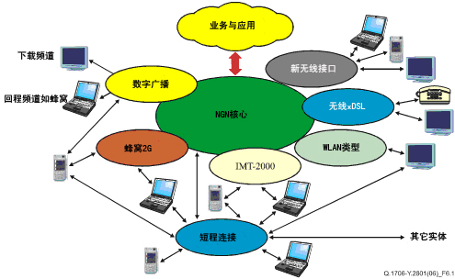

“无缝业务运作”是FMC的最主要的特点之一，它以提供无处不在的业务可用性使最终用户可以在任何地点和通过任何终端设备，享用几乎所有应用程序。可以从两个角度观察这一问题，一个是从最终用户的角度，另一个从业务提供商的角度。
从最终用户的角度看，业务是经多个异构固定网络（即PSTN、ISDN、PSDN、广域网/局域网/有线电视等）和移动网络（即GSM、CDMA2000、WiMAX等）无缝提供的；而从业务提供商的角度看，无缝业务是经多个异构固定和移动网络提供的。两种见解都因为使用的具体接入技术的特性而具有局限性。
FMC支持通用移动性（即终端设备的移动性、用户移动性和会话移动性），而且特定场景可能需要不同级别的移动性。
以下部分对FMC的基本特性作了描述：
• 用户体验的一致性是通过固定和移动网络实现的，使用户能够以连接和终端设备能力所及的统一方式获得服务。例如，正在进行的通话可能会因为接入技术或终端设备能力的变化等原因而降低等级。当用户迁移到接入技术不能支持的纯移动覆盖区时，视频通信可能会降级为语音通信。
• 订阅和业务提供对于接入技术是无知的，但业务层可能了解参与通信操作的接入和终端设备的能力。业务的登记、触发和执行与网络和终端设备的能力相适应。用户的可用性、可到达性和终端设备的能力对于网络功能是可见的，也是服务和应用所必需的。FMC尊重用户的隐私和用户资料包含的隐私敏感性数据（如地址簿、偏好、所在环境、计费/支付设置和其它安全设置）、用户的个人喜好（如可用性、可达性）和终端设备的能力。

• FMC的业务和应用处理可能依赖于终端设备的能力。兼容的终端设备能力可以通过终端设备间的端到端或根据服务和应用的需要在终端设备和FMC业务层间的互动加以选择。

2.3.2 用于IPTV的NGN
从NGN的角度看，IPTV被定义为经宽带IP网络提供的多媒体业务，通过管理向所需水平的服务质量（QoS）/体验质量（QoE）、安全性、交互性和可靠性等提供支持。这意味着NGN应该是支持包括视频的多媒体内容的可靠和安全传送的最佳工具，因而对于IPTV业务至关重要。在这方面，NGN应该是支持IPTV的最佳平台，至少在QoS和QoE方面具有管理带宽和流量的足够能力。
由于IPTV业务不仅需要宽带多媒体流，而且需要一定质量水平的安全性和可靠性，目前互联网等基于IP的网络其能力以发挥到极致，但在支持这些性能时仍存在一些局限。因此，针对IPTV特点对NGN进行调整，是通过异构网络环境提供新兴业务的适当方式。
另一方面，IPTV也将有助于加快NGN的部署。在FMC中增加这一功能，将使网络和业务运营商能够利用被称为NGN的综合网络平台提供“三网合一业务”。图2-5显示了NGN支持IPTV的方式，而图2-6则对IPTV的融合问题作了说明。

图2-5：NGN 支持 IPTV

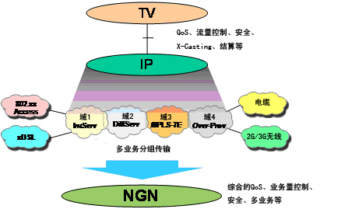

图2-6：作为融合成果的IPTV

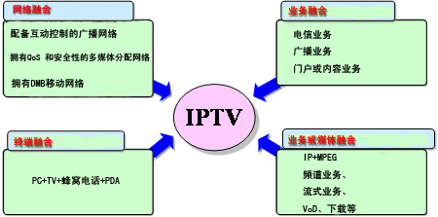

3 下一代网络（NGN）技术

3.1 引言
最近10多年来，计算机和电话设备及网络的综合不断加速。由于移动电话日益普及，且相关业务由电话网络提供转为由公众互联网络提供，因此，传统公众网络运营商的公众交换电信网电话话务量不断下降。
近几年来，市场出现了新的、被称作“下一代网络（NGN）”的综合宽带网络。
在这方面网络运营商面临的问题正是NGN的基本特性：需要通过宽带接入网提供业务（以增加收入）；需要将各不相同的网络业务 – 数据（万维网浏览）、话音、电话、多媒体和新兴的大众欢迎的互联网服务（如即时消息和网真技术（presence）及广播类服务）– 合并一起；客户需能够随时随地接入业务（固有移动性）。对下一代业务而言，并非只需要一个网络（如PSTN）来提供特定解决方案，而是需要一系列支持业务提供的灵活平台网络。

3.2 NGN的定义和功能特性
ITU-T Y.2001建议书将NGN定义为“能够利用多种宽带和具有QoS机制的传输技术的、可以提供电信业务的分组网络。该网络提供的与业务相关的功能独立于底层与传输相关的技术。该网络允许用户不受限地接入网络，可以自由选择服务提供商和/或业务。该网络支持通用移动性，使得网络可以随时随地向用户提供业务。”
Y.2001建议书进一步通过下列基本特性对NGN做出定义：
• 基于分组的转发；
• 控制功能和承载能力、呼叫/会话以及应用/业务相分离；

• 业务提供与传输无关，提供开放的接口；
• 提供广泛的业务、应用和基于业务构建模块（包括实时/流/非实时和多媒体业务）的机制；
• 具备端到端QoS（服务质量）的宽带能力；
• 通过开放接口与传统网络互通；
• 通用移动性；
• 用户不受限地接入不同的服务提供商；
• 多样的识别方案；
• 对同一业务用户可感受到统一的业务特性；
• 固网/移动网之间的业务融合；
• 与业务相关的功能独立于底层传输技术；
• 支持多种最后一英里技术；
• 满足所有的监管方面的要求，例如关于应急通信、安全、个人隐私、合法侦听等要求。
Y.2001建议书将NGN分为若干需研究的、有关要求和解决方案的方面，这些方面在很大程度上形成ITU-T和其他标准制定组织（SDO）标准化活动的基础：
• 总体框架和架构原理
• 业务能力及业务架构
• NGN中业务与网络的互操作性
• 灾害救援通信能力
• NGN的架构模型
• 端到端的服务质量
• 业务平台
• 网络管理
• 安全性
• 通用移动性
• 网络控制架构与协议
• 编号、命名与地址

3.3 版本1技术概览
如Y.2001建议书所述，版本1技术是朝着构成NGN的业务、能力和网络功能综合框架发展的第一步。NGN框架的基本特性是确保具有支持未来增强的灵活架构，且各版本技术的影响被降至最低程度。
NGN框架按照用户和服务提供商的要求为其量身定制提供业务。人们认识到，NGN版本1技术的具体实施可能超出NGN“版本1范围文件”描述的业务和能力，且服务提供商的具体要求可能会推动相关方面在具体网络中支持特定的业务和能力。
有关版本1业务内容的概览已形成其他主题领域的基础和总体导则。
现已与ETSI TISPAN一道对NGN进行了图形表述，并通过图3-1中的黑色方框说明版本1技术的发展情况。

图3-1：ITU-T版本1 NGN的覆盖

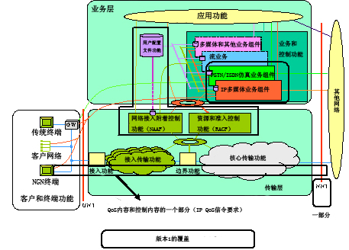

3.3.1 ITU-T版本1 NGN的目标环境
NGN框架支持通过统一IP层网络提供综合业务的先进架构指标。传输层必须支持多种接入网和种类多样的移动和固定终端。可将业务从传输层进行分离，构成业务层，且并不仅局限于由“归属网”提供的业务，也可以通过多个服务提供商和第三方获得业务。在版本1中，所有业务均通过IP传送，虽然IP本身可能需要若干底层技术，如异步转移模式（ATM）、以太网等来承载。目前设想IPv4或IPv6的连网在数据包互联点和数据包网络接口上进行，因此关键重点是确定IP数据包接口。
就服务质量（QoS）指标而言，在考虑应用资源要求的前提下跨传输层（接入和核心部分）的QoS协调将导致形成为最终用户提供的端到端业务的QoS环境。在此方面，版本1 NGN提供一套初始的要求、架构、机制和导则，以方便实现端到端的QoS，其中包括资源和接纳控制、接入和核心网络之间的协调以及核心网之间的协调。
在开放的IP环境中，终端用户与网络自身的安全成为至关重要的问题。NGN Release 1版本规范包括基于NGN的ITU-T Recommendation X.805标准的安全要求规范，因此针对NGN安全的如下几个维度：接入控制，认证，不可抵赖性，数据保密，通信安全，数据完整性，可用性与私密性。这一规范还针对现有网络接入NGN互动中引起的增量安全考虑。
NGN中各种网络构成因素的协调与网络跨界能够提供强劲，高效，可管理的系统。通过NGN构成因素与管理系统之间，NGN支持管理系统之间，以及NGN构成因素与服务提供商和网络运营商人员之间的界面管理信息通信，NGN管理支持对NGN服务与服务/传输组件进行监测和和控制。就NGN Release 1版本规范的管理目标而言，NGN管理焦点组通过与ITU-T NGN-GSI（全球标准举措）和第二研究组合作，一直致力于现实目标和相应解决方案的定义工作。这一工作包括诸如通过NGN基础传输组件独立提供NGN服务组件管理性能，通过服务性能提供终端用户服务个性化以及制定新服务，提升如用户自主服务等终端用户服务性能，使服务提供商有能力缩短新服务的设计，制定和提供时间。
广泛移动性是NGN框架的一个关键方面。移动用户要求不同网络运营商之间能够实现无缝透明的漫游机制，在不同环境下使用功能不同的终端时能够使定制服务持续接入。此外，不论网络接入技术为何种类型，只要能够为特定的终端制定服务并与接入网络的服务质量兼容，NGN通信和服务就应当满足需求这些服务的用户。在描述NGN网络内的移动性时，Release 1版本规范中没有出现新的主要接口。应使用现有接口和现有所有移动设备的信号传输能力。
个人移动性是基于个人标符和网络性能提供用户服务介绍中的服务。就NGN Release 1版本规范而言，只要用户能够登记服务个人移动性将继续适用。同样，终端在接入网络注册后就存在网络内和网络间的终端移动性。漫游，意为在移动中个人或终端移动性不维持活跃的服务时，能够在网络间和网络内获得支持。这并不排除支持保持活跃服务的移动性。当这种持续性存在时，NGN Release 1版本规范也应当给予此类支持。
作为NGN的一部分，在开放环境下运营商与第三方能够便捷地实现应用与终端用户服务的设计。灵活的服务框架能够实现增值服务，使核心网络的使用无限扩展。这些核心性能通过已发布的应用程序接口以及提供持续接入这些性能的方式来实现。应用程序开发人员在设计新应用时将依赖这种持续性。NGN Release 1版本规范支持以下服务种类（可适用的）的接口：基于智能网的服务，基于会话发起协议（SIP）的服务，以及基于开放式服务环境（OSA/Parlay, OMA etc.）的服务。
附加的开放服务环境的性能包括为不同服务的兼容性提供终端用户支持，为不同服务提供商的服务和不同网络环境接入提供终端用户支持。

3.3.2 基本组件
IP多媒体组件即所谓嵌入NGN构架服务与控制功能中的IMS（IP多媒体系统），这一组件基于3GPP/3GPP2 IMS（IP多媒体系统）。考虑到NGN Release 1版本规范中诸如支持不同接入网络环境要求的适当扩展性，该组件成为NGN Release 1版本规范定义的起始部分，旨在发挥3GPP/3GPP2 IMS（基于SIP的实时会话通信的呼叫/会话控制）的能力。将保留与3GPP/3GPP2 IP连接接入网络（即IP-CAN）和终端的全面兼容性。
所有的NGN接入网络种类必须提供IP连接。NGN支持不同技术和性能的接入网络。以下提供了部分备选支持技术（所要求的技术将是能够提供IP连接的技术）：
• 有线领域：xDSL（ADSL, SDSL，VDSL传输系统以及支持连接/多路复用的技术），PDH/SDH 专用的宽带接入，光纤接入（点对点，单星与xPON（无光源网络）传输系统，如BPON、EPON、GPON、GEPON），有线网络，LAN（局域网）网络，PLC（电力线载波）网络
• 无线领域：IEEE 802.X无线网络[如WLAN，无线宽带接入(BWA)]，3GPP/3GPP2分组交换域(PS)（不支持电路交换域(CS)），广播网络
就多NGN网络管理网域之间的互连，或NGN域与其他网络之间的互连而言，要求NGN能支持接入其他提供通信、服务和内容的网络或支持来自其他提供通信、服务和内容网络的接入。NGN Release 1版本规范为多NGN网络管理网域之间的服务提供支持。与PSTN/ISDN的直接互连将通过NGN采用的互通功能实现。以下列出NGN支持的网络到网络的互连性能（作为专用网络到网络互连也适用于企业网络）：
• 基于电路的传统网络：PSTN/ISDN,PLMN（公共陆地移动网）
• 其他基于IP的网络：公共互联网、有线网络、广播网络、其他多媒体网络（3GPP/3GPP2 IMS）

NGN用户在网络终端功能下可以在无线和有线网络中设置多种网络配置。许多用户和终端功能将防火墙，专用IP地址与NAPT（网络地址端口转换）结合部署，也得到认可。NGN Release 1版本规范通过连接用户网络多个终端的单一网络终端功能支持NGN同时接入。对用户和终端功能的支持仅限于控制用户设备与接入传输功能之间的（部分）网关功能。
就NGN终端用户设备而言，NGN应支持从功能固化仅提供简单服务的设备到支持可编程服务的设备等多种多样的终端用户设备。
用户设备通过其网络终端功能接入服务。作为具体的接入网络技术，NGN支持的网络终端功能种类取决于NGN接入网络的种类。应允许单一设备同时使用多个网络接入，但是在这一状况下没有协调通信的要求。

3.4 NGN要求（Release 1版本规范方面）
本条介绍NGN要求，但是主要根据Release 1版本规范的概念，因为Release 2版本规范的内容最近制定完成并将很快进入批准阶段。

3.4.1 服务方面
以下服务是NGN支持服务的若干例子（根据Release 1版本规范）。需要注意的是符合NGN Release 1版本规范规定的网络环境不代表支持所有可能的服务组合（网络性能与配置同理）。
• 多媒体服务：NGN支持实时会话通信（不限于语音）以及非实时通信。这包括但不限于通过多个媒体的端到端的通信。
举例包括：
– 信息服务（即时通信(IM)，短消息服务(SMS)，多媒体信息服务（MMS）等等）
– 群组信息服务
– NGN网络中一键通功能
– 点对点的互动多媒体服务（如视频电话，白板功能），协作互动通讯服务（文件与应用共享的多媒体会议、电子学习、游戏）
– 推送服务（如IP多媒体服务，MMS，以及诸如公共安全、政府部门、企业信息技术等新服务）
– 内容配送服务（广播和视频流媒体，音乐/视频点播，电视频道分配，财务信息发布，专业医学影像发送，电子出版）
– 广播/多播服务
– 企业托管和传输服务（IP Centrex业务等）
– 信息服务（如电影票信息，高速公路交通状况）
– 网真与一般通知服务
– 基于3GPP/3GPP2开放式服务接入的服务
• PSTN/ISDN仿真服务：能够使传统终端在接入NGN网络后继续使用现有电信服务。用户可以拥有与传统PSTN/ISDN服务相同的体验。仿真一个特定的PSTN/ISDN网络无需所有的服务性能和界面。
• 通过适应IP基础设施，PSTN/ISDN仿真服务提供PSTN/ISDN服务性能和界面。所支持的PSTN/ISDN服务集合可能仅适用于一定的终端种类，即传统终端或具有传统终端功能的用户设备。
• PSTN/ISDN模拟服务：能够使NGN终端在NGN网络中使用与传统PSTN/ISDN服务相似的电信服务（拥有终端适配功能的传统终端也可以适用这些模拟服务）。模拟服务不一定必须具PSTN/ISDN规定的全部功能，不必必须使用PSTN/ISDN的呼叫模式与信令协议。
PSTN/ISDN模拟服务通过IP接口与基础设施上的会话控制提供与PSTN/ISDN服务相似的服务。
• 其他服务：此类别主要涉及与分组数据网络相似的多种数据服务。如数据检索应用、数据通信服务（如数据文件传输，电子信箱与网页浏览）、在线应用（针对消费者的在线销售，电子商务，广告在线采购）、传感器网络服务、远程控制/远程操作服务（如家庭应用控制、遥测、警报）、网络设备管理。
• 互联网接入：部署NGN网络不应妨碍用户通过现有机制接入公共互联网。通过NGN核心支持端到端透明性、点对点互动性、以及其他互联网服务属于NGN的范围，但是不在Release1版本规范要求的范围内。
• 公共服务方面：这些服务能够适用于NGN网络，以支持公共服务。NGN网络应当根据本国、地区规定及国际条约提供这些服务。
– 合法监听
– 恶意呼叫追踪
– 用户身份展示与隐私
– 应急电信服务与电信赈灾
– 残障用户
– 载体选择
– 号码携带性

3.4.2 NGN性能
在当今的网络中，纵向一体化是典型的服务架构，要求符合服务提供的具体基础设施组件。在融合的NGN基础设施中，这将不是常见的状况。为支持多样、创新、不断演进的服务，允许灵活的服务设计、制定和发展，以及允许第三方开发和支持，“性能”这一概念作为决定NGN服务特点的基本因素是必不可少的。NGN应当制定这样的一套性能标注。
网络方面性能的例子包括：网络管理、路由、网络身份验证与授权、会计、信息流与优先管理，媒体资源管理等等。
在支持服务的性能（视服务多少或具体环境而定）当中，支持NGN Release 1版本规范的关键特征包括网真技术、定位、群组管理、消息处理、广播/多播、推入、会话处理、设备管理。以下是这些性能子集的一些细节。
• 网真技术涉及描述接入NGN的每个用户或设备的状况。网真技术包括的信息有地点（经度和纬度），场所（办公室、室内或户外），接入方式（拨号、DSL、光纤或无线），终端类型（手机或个人电脑），可用性（忙碌或空闲），接入条件（拥挤或资源可用性）等等。因为网真技术涉及用户部分隐私，必须根据用户隐私与接入规定操作。
• NGN应设立确定和报告用户终端位置信息的机制，将位置信息管理作为终端的标准属性。这一性能可以被引入多种服务，对交通事故、自然灾害、紧急医疗等紧急情况尤其重要。位置可以通过多种途径确定：对固定终端而言，可以采用该终端的分配地址，对无线移动终端而言，可以使用基站的地理位置。同网真技术一样，位置信息也是用户隐私的一部分，应当妥善处理。.
• 组管理解决的是安全而有效地管理网络实体组的问题。网络运营商提供的虚拟专用网络（VPN）服务即是要求该能力的典型例子：需要根据成员名单确定一个封闭的用户组，保障该组的通信。NGN应能安全而有效地管理这些组。
• 消息处理解决基于消息的数据流的管理问题，也称作“多媒体信息”。多媒体信息类型根据各种标准进行划分，包括单个和多媒体，实时和非实时（3GPP定义了及时、延迟传送和基于会话的多媒体信息类型）。实时消息和即时通讯和聊天、电子邮件和短信都属于非实时通信。NGN应支持各种类型的多媒体信息。
• 广播/组播能力使应用可以通过广播或多播类型的内容传输机制，将内容同时传给多个用户。除了标准的点对点单播，广播和组播机制还应支持有效地使用网络资源和可升级的内容交付。
• 一键通能力用于把数据从发起者传向接收者，而不需要之前的接收行动。该数据传输可能会引发接收终端的应用。蜂窝网络的一键通即是该应用的一个例子，但是一键通能力可以应用于各种其他情况，例如电视等终端上的信息显示或公告，及地震或海啸等自然灾害的紧急信息。
• 会话处理解决的是端对端的会话建立和终止，及相关的管理协作，例如寻找目的地用户、控制进入权利、控制资源配置等。当多媒体在多个用户中发起时，增加了会话管理过程的复杂性。例如，使用多个媒体类型的多媒体会议，如视频、语音、即时通讯和白板，在一个会话中，可能要求多个具有QoS能力的连接，并且每个媒体的编解码器要一致。建立多方会话要求管理用户加入/离开操作的会话处理能力。
• 设备管理使网络管理协议和其他机制能够在终端和应用的整个生命周期内，在多个承载上对终端设备及其应用进行有效的管理。该能力的一方面就是设备供应，用最少的用户交互对设备进行初始配置。

3.5 增强IMS，实现NGN应用
IMS规范用于蜂窝接入网络，并基于有关接入网络的某些假设，例如可获得的带宽。不同类型的接入网络之间的内在差异对IMS规范有着切实的影响。例如：
• 支持基于XDSL的接入网络，IMS可能还需要IP-CAN的网络附加功能接口，以获得位置信息。基础IMS规范不存在相应的接口。
• 必须考虑到支持IPv4，进而要求支持NAPT功能。至少有两个原因：
– 有些运营商面临着（或即将面临）IPv4地址短缺的问题。
– 媒体流的IP地址的隐私不能依靠像IPv6那样的RFC 3041（IPv6中的无状态地址自动配置隐私扩展）。NAPT提供了隐藏终端地址的其他方式。
NGN功能结构中包括支持NAPT功能。IMS规范中需要提供IMS的扩展，以符合包括NAPT的配置。
• 放松对带宽的限制可能会造成选择性地支持现为强制性的某些特性（例如SIP压缩）。
• 位置管理的不同可能影响传输信息的各种协议，无论是信号接口还是充电接口。
• 接入网络节省资源程序的不同要求改变IMS资源授权和节省程序，因为xDSL接入网络的资源节省过程需由网络实体（例如，基于SIP服务的P-CSCF）代表最终用户终端设备发起。
上述提到的扩展正由各个标准机构审议，以支持NGN使用IMS。

3.6 未来NGN的问题
NGN应该不断发展，建立“连接的世界”。有人提出NGN 泛在网络，换言之，即是代表“连接万物”。

图3-2显示出ITU-T NGN发展的大体情况，并确认很多领域已取得了很好的发展。有些功能和能力还需要进一步发展，尤其是考虑身份管理和保证安全及交通管理，以解决对QoS/QOE和安全问题的担忧。

图 3-2：NGN 发展状态

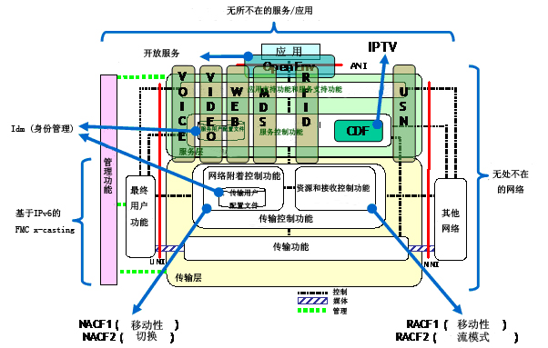

鉴于此，ITU-T正在NGN-GSI的基础上继续发展NGN，这将在未来环境下发挥重要作用。因此，如图3-3所示，ITU-T NGN GSI将关注重要的技术问题。更多基于服务的功能和能力将被开发，尤其是支持USN（泛在传感网络）和NGN上基于Web的各种服务。重点是发展支持FMC上有移动管理能力的无缝服务。
从功能方面看，各个关键功能的扩展，如带有MMCF的NACF和RACF应继续针对支持上述服务的要求。

图 3-3：NGN的未来发展

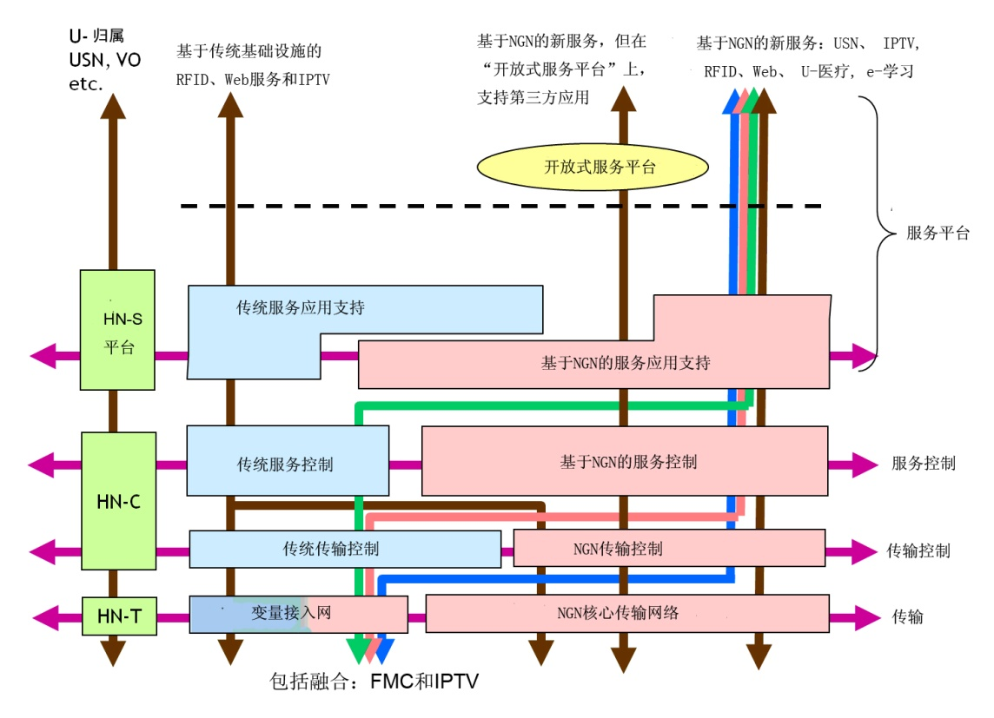

4 演进到NGN

4.1 为什么要演进?
本节描述从传统网络基础设施演进到新的网络基础设施的动因。不同的观点认为有几个原因，例如商业原因和技术原因等。

4.1.1 演进的总动力
在考虑演进到新的网络基础设施如NGN时，最重要的一个因素就是跟随业务流的趋势。
业务流重要的一点就是语音服务从传统的固话为基础（例如PSTN 和ISDN）转向以移动和IP为基础。如下图1所示，从2003年以来，该趋势一直在快速发展。该趋势导致两个方向：一个就是传统网络运营商的收入减少（例如语音收入下降：法国电信每年下降10%，德国电信下降6%，英国电信5%，来源：Forrester, 引自06年10月14日经济学家），另一个趋势是要求其网络具备更多基于IP的能力，这就要求进行传统网络基础设施以外的投资。

图4-1：语音业务的发展趋势

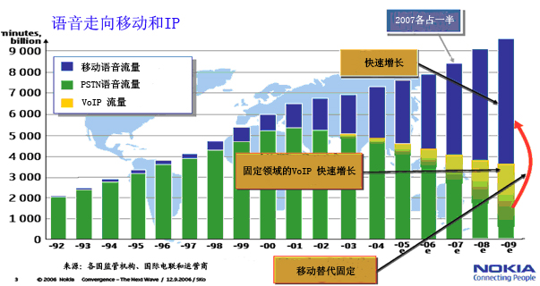

满足这种趋势有几种方式，分为两种：补偿收入减少和寻找新的收入来源。
为了补偿收入减少，除了减少网络和服务基础设施部署成本以外，最重要的减少成本的方式是共享网络基础设施和系统。以下是考虑演进到NGN的要求：
• 降低OPEX ，加强简化运营。
• 提供各种服务和应用的综合平台
• 综合操作平台，包括综合维护和培训
• 中央管理和控制
一般而言，以较低的成本提供商业多媒体服务应该是寻找新收入来源的最有效的方式之一。在这方面，提供多媒体服务时，以下应被视为高层次的要求，也是演进到NGG的主要原因：
• 补偿语音收入减少，增加宽带相关业务
• 提供服务创新（例如VPN）
• 减少推出任何新服务和应用的上市时间

4.1.2 运营商对演进的看法
跟上业务趋势对运营商来说是个重要的问题，因为运营商处在趋势的中心。也就是说，运营商应该尽快做好准备，保证他们的服务提供和运营能弥补收入流的下降，新的系统和任何要素在他们引入到基础设施中的时候能快速带来新的收入。
运营商愿意引入新的基础设施时，应该考虑到以下问题：
• 支持业务的连续性，以维持目前的主导业务和客户需要电信级的服务
• 融合现有新服务的灵活性，对实时出现的服务做出快速反应（充分利用IP模式的优势）
• 可行性投资的回报利润率和最佳做法的市场价值
• 万一出现失败或外部意外事件，保证服务的生存能力
• 高质量的服务，保证不同流量、条件和超载情况下的服务水平协议
• 不同网络间的互操作性，允许不同网域流动的端对端服务
一般认为，NGG应该是满足这些要求的主要选择。因此，很多运营商计划将传统的基础设施演进到NGN，甚至有些运营商已经开始这一工作。

4.1.3 对演进的技术看法
即使用NGN中也使用IP技术，今天互联网也存在很多技术问题。这些技术问题给网络运营商和服务提供商实现上述要求造成某些困难。此外，更多的技术问题还来自于有效地处理媒体，例如IPTV。因此，除了使用现在的IP以外，还要发展崭新的技术或开发其他能力。
主要的技术问题见表1。

表 1：演进的技术问题

技术领域 | 问题
管理 | 可升级性  计费
服务质量 & 安全 | 更高的可靠性  更强的弹性  安全系统  健全性  性能  应用性能  认证、授权和会计
无处不在 | 无处不在的网络让用户无论何时何地通过何种方式实现连接  存在意识
内容 | 数字版权管理(DRM)  有条件的接入
网络优化 | 共用服务基础设施  网络节点更少  更少的交换操作  简化的服务部署  更高的能力
互操作性 | 所有厂商的设备互通
众多的接入网络 | 固定、移动、铜线、光纤、无线…….  有线&无线之间的透明移动
共享资源 | 共享语音&数据资源
融合传统和互联网服务 | 融合传统电路交换通信服务和IP服务的能力
交互 | 端对端互动  个性化的交互式多媒体通信  游戏：高性能，低延时  用户控制
存储 | 业务连续性  数据保留
符合标准 | 执行标准兼容的设备  标准化协议和接口

根据ITU-T 建议书Y.2001的定义，NGN虽然不能解决所有问题，但是依然是解决很多技术问题的最有力的选择。因此，很多行业正开发NGN系统，运营商也开始将其基础设施演进到NGN上。

4.1.4 结构考虑
传统的电信建设分成几个等级。有两个方面：一个是技术基础，如物理网络、交通网络和服务网络等，另一方面是几何分布基础，例如远程接入网络、接入网络、区域网络和全国性网络等，这些层次不仅有利于安装和运行，而且也有助于系统的发展。而这些层次都符合传统电话服务和网络运营，即以E.164号码为基础。
然而，这些层次正在成为瓶颈，特别考虑到各种IP特性，例如使用平址和动态路由，如何妥善地提供端到端的连接和有效地处理路由。因此，传统的层次结构应为IP基础设施做好准备。下图显示了传统电信网络的结构模型。

图 4-2：传统电信网络的总体结构模型

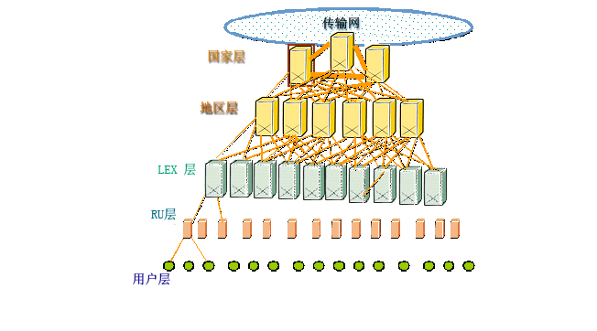

以下为传统结构模型的组成特点：
• 四到五层的分层拓扑，连接到上面的下一层，每层作为经济优化的功能。
• 作为输出数据流量功能的节点数和节点能力
• 所有交换节点的处理媒质、信号和控制的服务
• 有着明确定义的服务质量标准和标准工程规则的电信级质量
在保持现有基础设施优点的同时，要求改进某些特性以满足不断发展的趋势。在这一方面应考虑下列因素：
• 由于系统更高能力导致的更少的网络节点和链接（一个数量级）
• 相同客户位置产生的接入层同样的毛细管
• 出于安全更高的拓扑连接，实现更高的容量节点和路径
• 功能和物理层的所有高容量系统的高度保护层和多样性路径/来源
考虑到上述理由，预计新的基础设施建设的结构应比现在更简单。图4-3即是一例。

图 4-3：改善结构的方法

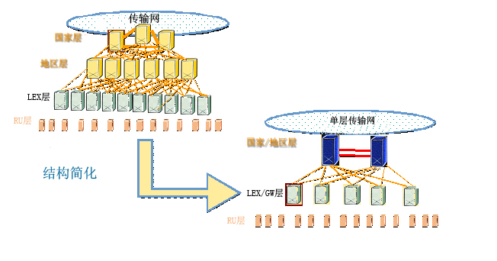

这种简单的结构除了要解决传统电信基础设施存在的问题外，还有很多益处。其中一个重要的益处体现在接入网络，主要是物理基础设施成本和部署时间。该益处的实现是通过比传统网络更短的本地环路长度，从而为高带宽多媒体服务扫清路障。
这种更简单的结构可以在实施新的外部设备或在改造现有设备时，用xDSL及/或靠近客户的光纤实现宽带容量的快速部署。此外，还可以为低密度客户提供更大的灵活性，引入新的无线技术。所有这些具备固定和移动宽带能力的接入网络的改进，都将为覆盖固定和移动融合的各种多媒体服务提供灵活的方式。

4.2 NGN 作为一个演进路径

4.2.1 NGN特点
NGN的全称是“下一代网络”，因此名称本身没有足够的信息以了解全部的情况。ITU-T为NGN制定了明确的定义和各关键特性，包括服务和功能等。ITU-T 建议书Y.2001和Y.2011为我们提供了举世公认的NGN的定义和其特性
ITU-T建议书Y.2001确定了全球对NGN的定义“能提供电信服务、能用多个宽带、Qos传输技术的分组网络，且服务相关的功能独立于底层传输相关的技术。它使用户可以接入网络，并选择服务提供商和/或服务。它支持一般移动性，为用户提供稳定和无处不在的服务。

此外，建议书Y.2001确定了NGN的基本特点，如下：
• 基于分组的传输;
• 承载能力、呼叫/会话和应用/服务控制功能的分离；
• 服务提供和传输的松耦合，及提供开放的接口；
• 支持各种基于服务构建块（包括实时/流/非实时和多媒体服务）的服务、应用和机制；
• 具有端对端QoS（服务质量）的宽带能力；
• 通过开放接口与传统网络互通；
• 一般移动性（见3.2和8.7）；
• 用户不受限制地获得不同服务提供商的服务；
• 各种识别方法；
• 用户感知的相同服务统一的服务特点；
• 固定/移动之间的融合服务；
• 服务相关功能和底层传输技术相脱离；
• 支持多种最后一英里技术；
• 遵守所有监管要求，例如有关应急通信、安全、隐私、合法侦听等的要求。
看看NGN的定义和特点（尤其是粗体下划线部分的特点），下列衍生出的NGN的主要特性，应是了解和使用NGN的框架。
• 开放式结构：支持服务建立、服务更新和纳入第三方提供的服务逻辑，并支持“分布式控制”和增强安全及保护。
• 独立式提供：服务提供过程应该和网络运营分离，使用分布式和开放的控制机制促进竞争。
• 多样性：NGN的功能结构应提供支持多种接入技术的配置灵活性。
比较ITU-T定义的NGN衍生出的定义和特点，认为这些特性将为满足第一章所述的商业趋势面临的挑战提供解决的条件。

4.2.2 NGN结构基础
NGN最大的魅力也是最大的挑战就是服务和底层传输技术的分离。NGN的基础参考模式见图4-4 （ITU-T 建议书 Y.2011）。该图显示了服务和底层传输分离的情况。
一般而言，任何及所有类型的网络技术都可以在传输层进行部署，即“NGN传输”，根据ITU-T建议书G.805和G.809，包括面向连接的电路交换（CO-CS），面向连接的分组交换（CO-PS）和无连接的分组交换（CLPS）层技术。今天普遍认为IP是用于支持NGN服务和支持传统服务的首选传输技术。“NGN服务”向用户提供服务，例如电话服务、Web服务等。因此“NGN服务”既包括复杂的地理分布平台，也可以是简单的终端用户的服务功能。

图4-4：（图 1/Y.2011）NGN服务和传输分离

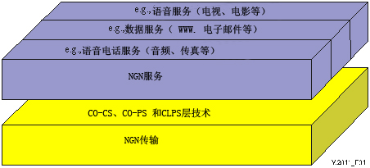

ITU-T 建议书Y.2011用“NGN服务层”和“NGN传输层”两个词确定了NGN的两个重要方面，见图4-5，提供了了解这两个方面的总体观点，如下：

图 4-5：（图2/Y.2011）NGN基本参考模型（NGN BRM）

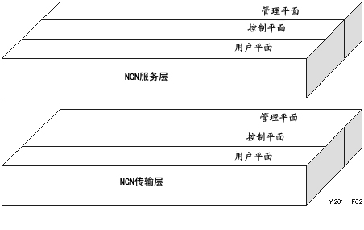

• NGN服务层：提供传输服务相关数据的用户功能及控制和管理服务资源和网络服务的功能，实现用户服务和应用。用户服务可以通过服务层的多个服务层的递归实现。NGN服务层关系到对等实体间运作的应用及服务。例如，服务可能和语音、数据或视频应用相关，根据多媒体应用分开排列或综合排列。从结构上看，服务层中的每一层都有自己的用户、控制和管理平面（见下面注解）。
• NGN传输层：提供传输数据的用户功能和终止实体间数据控制及管理传输资源的功能。传输的数据本身可能就是用户、控制和/或管理信息。可以建立动态或静态联系控制及/或管理实体之间的信息传输。NGN传输层通过多个层网络的递归实现，如ITU-T建议书G.805和G.809中所述。从结构来看，传输层的每一层都被视为有自己的用户、控制和管理平面。
基于以上NGN的结构，ITU-T制定了具有详细功能的NGN结构模型，并由ITU-T建议书Y.2012发表，见图4-6。

图 4-6：（图 1/Y.2012）NGN结构概览

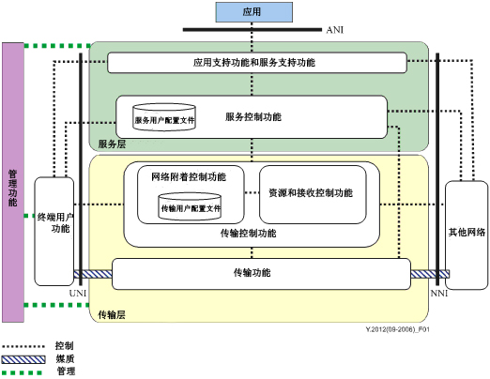

ITU-T建议书Y.2012中的NGN结构体现了下列原则：
• 支持多种接入技术：NGN功能结构应该提供支持多种接入技术的配置灵活性。
• 分布式控制：能够适应分组网络的分布式处理和支持分布式计算的位置透明。
• 开放式控制：网络控制接口应该是开放的，支持服务建立、服务更新和包含第三方提供的服务逻辑。
• 独立的服务提供：应该使用上述分布式开放的控制机制，将服务提供过程和传输网络运作分开。目的是为了提高NGN发展的竞争环境，加速提供各种NGN服务。
• 支持融合网络的服务：通过发掘NGN融合、固定-移动的功能结构，产生灵活，便于使用的多媒体服务。
• 增强安全和保护：是开放式结构的基本原则。在相关层提供安全和生存能力的机制，保护网络基础设施是迫切的任务。
• 功能实体特征：功能实体应包括以下原则：
– 功能实体可能不在多种物理单元上分布，但是可以有多个实例。
– 功能实体和分层结构没有直接关系。但是，相似的实体可以位于不同的逻辑层。

4.2.3 NGN结构的益处
NGN结构的最大益处就是支持在共同传输平台上提供各种服务。固定和移动接入网域上的各种宽带技术将为利用这种益处带来更多的机会，例如在固定和移动融合传输网络上提供各种宽带和融合服务。图4-7说明NGN结构是如何支持各种服务的。

图 4-7：NGN结构的益处

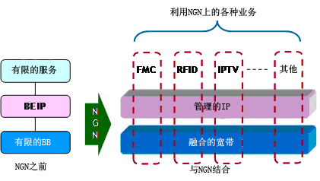

使用IP的优势之一是提供第三层和第四层之间的简单联系，这是服务和传输分离的关键。在NGN之前（见图左边），IP只提供一种叫“最佳努力”的能力，它不支持足够的质量和安全的考虑。此外，底层传输一直依赖于xDSL提供的有限的宽带能力，限制了应对业务趋势的能力。这种情况不能为利用融合服务和业务提供足够的平台。
NGN之后，IP（称作“管理的IP”）扩大的能力和具有融合宽带能力的底层传输将提供支持共同传输的各种服务的方式，而同时保持第3层和第4层之间的简单连接。因此，这将带来多种业务模式和运营商，鼓励多种和灵活的业务关系。

4.3 演进到NGN的方式

4.3.1 演进到NGN的考虑
制定新基础设施的演进计划时应仔细考虑很多观点和顾虑，因为它将影响到各有关实体和社区的各个方面。传统网络基础设施的演进例如 PSTN/ISDN演进到NGN，也对整个通信基础设施产生巨大的影响。鉴于此，ITU-T建议书Y.2261为运营商制定演进计划提供了指导原则。
从PSTN/ISDN演进到NGN，应考虑到以下方面：

4.3.1.1 信号和控制
PSTN/ISDN使用信号系统，例如模拟线信令、信道相关信令（CAS）如信令系统R1 [Q.310-Q.332]，R2 [Q.400-Q.490]，和共用信道信令（CCS），如SS7或DSS1 [Q.931]。所有这些信令系统都是针对电路交换网络。由于NGN传输基于分组交换（呼叫和承载分离），需要其他适合的信令类型（例如BICC，SIP-I [Q.1912.5], etc.）。而且，信令功能和呼叫控制功能可能存在于不止一个NGN元素上。
由于NGN要和PSTN/ISDN及其他网络共存，NGN信令系统必须和传统网络的信令系统互通。下一代企业网络的信令应该独立于NGN接入或核心网络信令。
接入与核心网络的信令应该是独立的，以提供向NGN逐步演进的可能性。

4.3.1.2 管理
NGN管理系统有三个平面组成，即网络管理平面、网络控制平面和服务管理平面。这三个平面补充NGN分层模式中的每一层相应的管理功能。
PSTN/ISDN管理（即运营、主管和管理）系统的演进需要能通过中间阶段支持PSTN/ISDN向NGN演进的能力。

4.3.1.3 服务
过去由PSTN/ISDN交换机提供的PSTN/ISDN服务可由NGN的应用服务器（ASs）提供。据估计，有些或全部传统服务都将由NGN提供。然而，不能保证模拟PSTN/ISDN时能提供所有的服务。
预计可以使用适应NGN的传统终端支持现有的服务。
• 承载服务：从PSTN/ISDN演进到NGN，应该提供承载服务的连续性。对于所有承载服务，使用NGN连接PSTNs/ISDN应该是透明的。NGN应该提供相同或更高质量的PSTN/ISDN承载服务。
– PSTN/ISDN模拟提供和和现有N-ISDN承载服务相似但不完全相同的功能。.
– PSTN/ISDN仿真应该能提供所有PSTN/ISDN提供的承载服务。然而，根据ITU-T I.230-系列建议书，不要求NGN支持所有的N-ISDN承载服务。
• 补充服务：从PSTN/ISDN演进到NGN，应提供实际的补充服务的连续性。PSTN/ISDN仿真应支持PSTN/ISDN提供的补充服务，而PSTN/ISDN模拟提供和和现有PSTN/ISDN承载服务相似但不完全相同的功能。NGN需要支持I.250 series of ITU-T Recommendations中确定的所有ISDN补充服务。NGN在连接PSTNs/ISDN之间补充服务的时候应该透明。
• 运营、管理和维护（OAM）：OAM功能用于验证网络性能，并通过最小化服务中断、服务质量下降和运营停机时间以减少运营费用。至少，在PSTN/ISDN向NGN演进时，应该具有发现故障、缺陷和失败的能力，例如丢失、差错和误插入包。此外，应有显示连接状态和支持性能监控的机制。
• 命名、编号和寻址：根据ITU-T建议书Y.2001，NGN命名、编号和寻址方案应与现有的E.164编号方案互通。在PSTN/ISDN演进到NGN的过程中，在国家代码编号、命名、寻址和识别计划中，应保证维护ITU成员国的主权。而且，至少应支持现有的互联网寻址方案，包括E.164电话统一资源标识符（TEL URIs）, e.g., tel: +98 765 4321和/或SIP统一资源标识符（SIP URIs）, e.g., sip:my.name@company.org.
• 会计、收费和计费：在传输阶段，要求保持现有的会计、收费和计费过程可用。从现有网络演进到NGN同时还意味着取代会计数据生成的现有来源。NGN将同时支持离线和在线收费。

• 互通：互通用于表达网络之间。后端系统或部件之间的互动，旨在提供支持端对端电信的功能实体。PSTN/ISDN 演进到NGN应考虑以下因素：
– 与基于IMS或非IMS的网络互通的能力，例如其他的PSTN/ISDN、公共IP网络（例如，NGN、互联网）；
– 域间、区域间或网络间互通的能力；
– 支持身份验证和授权；
– 执行呼叫接纳控制的能力；
– 支持[Y.1541]中网络性能参数的能力；
– 支持会计、收费和计费。
• 呼叫路由：NGN与PSTN/ISDN共存时，路由计划应允许运营商控制流量从哪进入，从哪离开NGN。这使运营商可以优化网络资源，避免媒质路径上，NGN和PSTN/ISDN之间的多点互通。
• 各国监管机构的服务要求：根据各国/地区规定或法律的要求，NGN服务提供商应该在互通时提供：
– 与现有PSTN/ISDN同样或更高质量和可用性的基础电话服务；
– 准确的收费和会计能力；
– 支持数字便携性的能力；
– 可以为PSTN/ISDN和NGN用户提供号码查询服务；
– 支持应急通信；
– 支持所有用户，包括残障人士。至少应提供和现有PSTN/ISDN同样的能力。NGN提供更先进的支持，例如文本到语言的网络能力。
– 支持合法侦听和监视各种通信媒体类型的机制，例如语音、数据、视频、电子邮件、消息等。这一机制可能要求网络提供者向执法机构（LEA）提供电信（CT）内容和侦听相关的信息（IRI），以满足主管部门和国际公约的要求；
– NGN和其他网络的互操作性，例如PSTN/ISDN和PLMN。

4.3.2 一般演进过程
从一个网络演进到另一个网络并不是一件容易或简单的任务，因为很多事情涉及到各种观点。尤其是网络基础设施的演进需要非常仔细的计划并考察各种因素。总之，演进到NGN没有单一或最佳的方式，因为演进应该基于每个国家的情况以及每个运营商的条件。
建议制定传统网络基础设施演进到NGN的计划时，考虑下列过程：
1 除了现有网络，向宽带用户提供新的通信服务。
2 很多用户转移到新服务。减少真正的PSTN / ISDN可见使用。
3 同时维护两个系统是个问题。开始取代基础设施的决定。
4 用新的基础设施取代一部分基础设施（例如本地交换机）, 不强制所有用户转移。
5 完全变成新的基础设施。
6 将剩余用户转移到NGN。

4.3.3 一般演进方法
演进的结果应该是“全IP环境”，这是NGN的关键技术，因此，从技术角度看，演进应解释为从TDM为基础转向以IP为基础。考考到每个国家拥有的“接入网域”和“核心网域”，演进过程应首先适用于其中的一个网域。一般认为制定向“核心网域”演进的计划比较简单。与“接入网域”相比，核心演进对服务提供的影响较小。图4-8为核心网域演进到NGN的一般看法。

图 4-8：核心网络演进到 NGN的一般看法

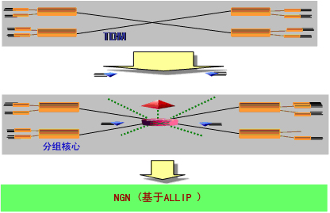

接入网域情况比较复杂，不仅在技术方面，而且存在地理上的差异。不建议选择一具体技术取代任何接入网络系统。建议考虑不同技术的协调，以更灵活和经济的方式满足客户的要求。很多不同的接入技术使用了固定和移动的宽带连接。大多数技术还提供IP连接，这也是满足NGN要求的关键技术特性（例如分组传输）。
对于固定接入网络，xDSL技术现在主要用于提供宽带。固网的最终目标将是部署基于光纤的基础设施。xDSL提供了利用现有铜线接入基础设施的可能性，尽可能比较经济地部署宽带基础设施，但是容量有限（小于10 Mbps）。在固网领域，光纤是一种目标技术，其无限的容量不仅适用于核心网，而且适用于接入网，包括家庭网络在内。问题在于成本和建设困难。这两个问题都将面临着技术的快速发展。因此，建议接入网一起使用xDSL和光纤，为演进到NGN做准备，包括准备足够的宽带容量。图 4-9举例说明考虑到地理距离在内，如何建设接入网。

图 4-9：接入网络（固定）演进到 NGN的一般看法

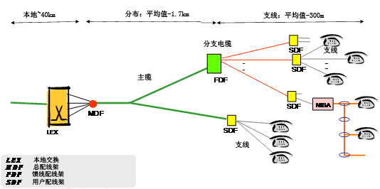

另一个重要的领域是利用移动（包括无线，例如WiFi和WiMAX）提供宽带连接。这方面也非常重要，因为很多人，尤其是在发展中地区，日常生活通信依靠手机，移动可以给人们带来移动性。有很多技术在移动接入网络提供宽带能力包括IP连接，但在带宽方面依然有一定的局限性（约为10Mbps）。标准组织正努力研发提供更好的带宽技术，但是需要假以时日。图4-10举例说明接入网络中如何使用不同的移动技术。

图 4-10：接入网络（混合）演进到NGN的一般看法

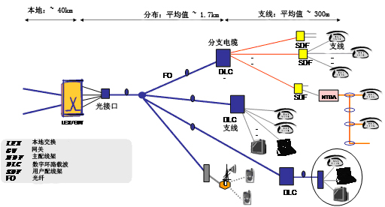

4.3.4 支持演进的NGN技术
为帮助传统网络演进到NGN，至少是基于语音的服务，NGN提供了两种能力。一个是“仿真”，它支持用IP用适应NGN的基础设施提供PSTN/ISDN服务能力和接口。另外一种是“模拟”，它支持用IP接口和基础设施上的会话控制，提供类似PSTN/ISDN的服务能力。

4.3.4.1 仿真情景
图4-11是模拟场景的高级视图。采用NGN仿真能力，提供“适配功能（ADF）”传统终端设备如黑手机连接到NGN下一代网络，并使用其服务：
• 封装过程
• PSTN/ISDN用户可用的所有服务
• 用户体验不受网络转型影响

图4-11：NGN仿真PSTN/ISDN

4.3.4.2 模拟情景
模拟用来向NGN用户提供类似PSTN/ISDN的服务。因此NGN用户用模拟能力和PSTN/ISDN用户进行交流。NGN模拟的主要特点总结如下：
• 类似PSTN/ISDN的服务可用
• 可能的新服务可用
• 用户体验被网络转型改变

图4-12：NGN模拟PSTN/ISDN情景1

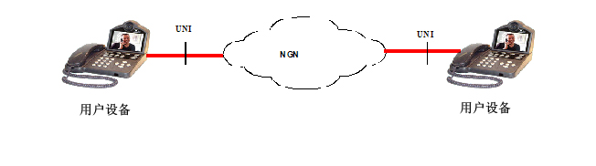

图4-13：NGN模拟PSTN/ISDN情景2

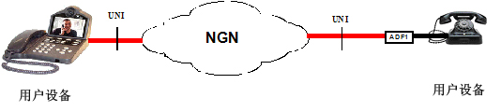

4.3.4.3 仿真和模拟互通
考虑到语音服务的重要性，NGN面向语音的服务应和PSTN/ISDN环境下的语音服务相联系。为满足这一要求，共同使用仿真和模拟实现NGN和传统网络如PSTN/ISDN之间的互通。根据互通的情况决定在哪个领域使用哪种技术。
图4-14给出了一个NGN和原有的PSTN/ISDN之间互通的例子。NGN一侧使用模拟的方式，而与原有网络进行互通的一侧使用仿真的方式。本案中的服务性能如下：
• NGN和PSTN/ISDN之间要求实现服务互通
• 只有PSTN/ISDN类的服务可用
• 端到端的连接无法实现原有终端用户的体验

图4-14：NGN仿真和模拟之间的互通-1

下图4-15给出了另一个例子来说明NGN和原有的基于IP、支持话音业务的网络（如VoIP）之间的互通。NGN一侧使用模拟的方式，而与原有网络进行互通的一侧使用仿真的方式。本案中的服务性能如下：
• NGN和IP网络之间要求实现服务互通
• 端到端的连接可能无法实现NGN和IP网络的用户体验

图4-15：NGN仿真和模拟之间的互通-2

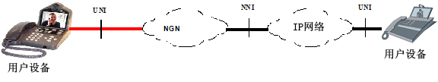

4.3.4.4 使用仿真和模拟的总体配置
仿真和模拟技术的关键要求是支持面向话音的业务。PSTN/ISDN是当今主要的网络基础设施，能够支持话音业务，包括各种补充业务，ISDN对后者的支持尤其突出。此外，越来越多的最终用户在通过原有的IP环境来实用话音业务。
因此，NGN应具备其与话音相关的业务能力，如仿真和模拟，以便覆盖PSTN/ISDN和原有的基于IP的网络。在最终用户装置与固定、移动和原有的基于IP的话音网络实现连接的情况下，无论用护身在何处，上述NGN的业务能力与恰当的互通场景结合起来，就有助于满足最终用户的话音业务需求。下图4-16给出了与所示互通情景相结合时使用仿真和模拟的总体配置模式。

图4-16：使用NGN仿真和模拟的总体视图

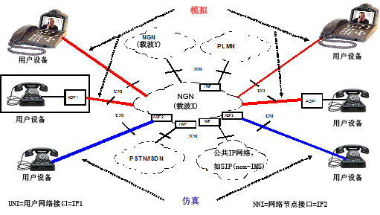

4.3.4.5 呼叫服务器支持向NGN的演进
呼叫服务器是PSTN/ISDN仿真组件的核心元素，负责话音控制、网关控制、媒体资源控制、路由、用户数据认证和订户鉴权、授权和帐务。呼叫服务器可以提供PSTN/ISDN的基础和补充业务，也可以通过与外部业务控制点（SCP）和/或业务/应用层上的应用服务器进行业务互动来提供增值业务。
呼叫服务器可扮演以下ITU-T Y.2271建议书所明确的一个或多个角色，部署示例见图4-17：
• 接入呼叫服务器（ACS）– 履行接入网管控制和媒体资源控制的职能，因而提供PSTN/ISDN的基础和补充业务；
• 出口呼叫服务器（BCS）– 履行互通职能，实现与PSTN/ISDN网络的互连；
• IMS呼叫服务器（ICS）– 提供单一NGN域内的PSTN/ISDN仿真组件和IP多媒体组件之间的互操作性；
• 网关呼叫服务器（GCS）– 提供来自各个业务提供者的不同NGN域之间的互操作性；
• 路由呼叫服务器（RCS）– 提供呼叫服务器之间的路由功能。

图4-17：（图I.1/Y.2271）呼叫服务器部署示例

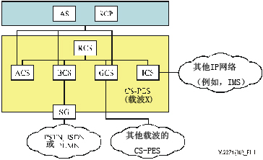

4.4 演进场景
使用NGN的仿真和/或模拟组件可以有各种方式从原有的网络演进到NGN，视各国或各提供商的情形而定。本报告中介绍了三种不同类型的演进场景，可作为提纲挈领式的考虑，但并不排除有其他的可能性。
下图4-18通过图画的形式解释了从PSTN/ISDN向NGN演进的三种类型。三个场景如下：

图4-18：总体演进场景

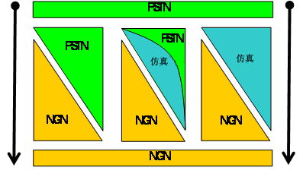

• 叠加场景（图4-18左侧）：NGN与PSTN/ISDN共同部署并运营。NGN将逐渐占领更多的份额，而PSTN/ISDN的份额逐渐减少，最终演进到NGN。
• 替换场景（图4-18右侧）：广泛使用NGN仿真组件支持面向话音的业务，但是保留原有的终端，如黑电话。这样最终用户不会意识到在其终端背后所发生的技术变化。
• 混合场景（图4-18中间）：这一场景中同时使用了叠加和仿真，这样最初某些PSTN用户连接可以由NGN仿真组件替换，而其他PSTN用户可以保留其PSTN连接。随着NGN部署、仿真的增多，PSTN用户将被NGN用户取代。

4.4.1 叠加场景
在某国或某个运营商拥有良好稳定或新建的PSTN/ISDN基础设施的情形下，叠加场景是有效的。在这种情形下，很难有理由将所有的PSTN/ISDN设备都替换为NGN，因为原有的基础设施还没能产生投资回报的价值，而且基础设施状况良好，可以继续使用数年而无需重大的运营、管理和维护成本，包括故障管理成本。
通过实施这一场景，运营商将逐渐积累足够的资源进行下一步的投资，同时保持了良好的客户服务。此外，运营商还可以通过新部署的NGN满足用户使用先进业务功能的要求。随着越来越多的用户希望使用先进的业务功能，运营商可以扩大NGN的覆盖范围，从而减少原有网络的客户。最终NGN将得到全面部署，覆盖所有用户。在此情形下，NGN用户将使用其模拟组件通过NGN与PSTN/ISDN网络之间的互通与PSTN/ISDN用户进行通信。此场景的几个步骤见下图4-19。

图4-19：叠加演进场景
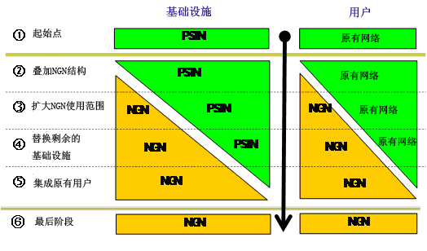

4.4.2 基础设施替换场景
在某国或某个运营商不具备足够的PSTN/ISDN基础设施、缺乏支持话音业务的连接的情形下，这一场景是有效的。在此情形下，很难继续部署PSTN/ISDN设备，因为此举需要新的投资，而NGN的投资也是必不可少。但是在此情形下，当前用户即使使用PSTN/ISDN，亦可继续获得服务支持而无需改变所用的终端。
通过实施这一场景，运营商可以不再部署PSTN/ISDN，转而投资NGN。运营商将向当前的PSTN/ISDN用户提供ADF（适配功能），使他们可以继续使用话音业务，这就意味着NGN防震能力的扩大，见图4-3。随着越来越多的用户希望使用先进的业务功能，运营商可以扩大NGN的覆盖范围，从而减少使用仿真业务的客户。最终NGN的业务功能将覆盖所有用户。此场景的几个步骤见下图4-20。

图4-20：基础设施替换演进场景

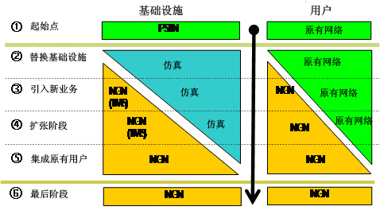

4.4.3 混合场景
当某国或某个运营商处于网络发展的中间阶段时，即，PSTN/ISDN的某些部分需要替换，但其他部分因为使用的是新的PSTN/ISDN基础设施所以仍处在良好且稳定的状态下，这一场景是有效的。在此情形下，既应考虑叠加场景又应考虑替换场景。运营商应维持对有关客户的PSTN/ISDN网络，直至获得投资回报，或直至PSTN/ISDN的状态需要付出重大的成本进行运营、管理和维护包括故障管理，此时即为替换之时。另一方面，运营商同时着手部署NGN基础设施来替换那些已该替换的PSTN/ISDN部件。此场景的几个步骤见下图4-21。
通过实施这一场景，运营商将逐渐积累足够的资源进行下一步新的投资，同时维持了PSTN/ISDN的客户服务。此外，运营商还可以通过新部署的NGN满足用户使用先进业务功能的要求。随着越来越多的用户希望使用先进的业务功能，运营商可以扩大NGN的覆盖范围，从而减少原有网络的客户。最终解决方案就是NGN将得到全面部署，覆盖所有用户。

图4-21：混合演进场景

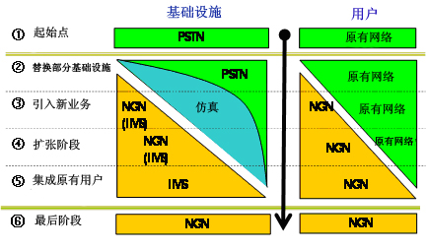

5 NGN部署评述

5.1 NGN部署目标
迁移场景和计划应该根据每个国家或运营商的情况而定。总体而言，要求迁移时需要考虑两个层次的意见。
一个是考虑迁移到NGN是改进基础设施的一种方式。这种情况，迁移计划应该关注于通过包括扩张“宽带”部署等所谓的“全IP”取代原有电信。
另外一方面是考虑迁移到NGN，以推动e-社会的实现。这种情况的话，迁移计划应该关注于支持融合，例如固定移动融合及支持各种应用（例如e-医疗，USN等）
建议将两种观点结合起来，各国或运营商根据自己的情况进行两者的平衡。

5.2 学习以前的经验

5.2.1 改进基础设施
BT已经发布了迁移到NGN的经验，名为“21世纪网络”，它将对BT网络21世纪的业务发挥重要作用。BT的21世纪网络计划有趣之处在于将目前的网络结构和21世纪网络的结构进行了对比。这给我们传递了一个重要的信息，即NGN会带来什么好处，尤其是对网络运营商而言。

下图5-1为目前BT的网络结构，包括各种传输网络和不同的节点，它们根据负责的服务和地理位置发挥不同的作用。就核心网络而言，也有根据服务具体特点支持不同路线的不同网络。
面向服务的结构和网络配置引起基础设施要素的重复，例如传输节点或路由节点。此外，它还要求复杂的服务和网络运营，因为具体服务涉及不同的系统。这些需要更多的投资，可能引起供应重复，要求额外的运营和维护资源，从而需要更多的人力和资金资源。

图5-1：BT原有网络结构的节点数

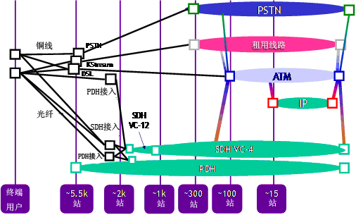

对比目前BT的网络配置，21世纪网络的结构更为简单，但是能力更强，无论是语音服务还是宽带服务。图5-2是21世纪网络的简单的配置模型。图5-1显示了结构的简单，尤其是在保持客户全覆盖的同时大幅减少节点数。该结构取自“全IP”的优点，使核心网络的配置更简单，因此所有服务都由不同流量的IP核心网络传递，从流量管理和服务提供角度来看，处理不同，但是使用的是同样的系统。
该结构的另一优点是缩短并延伸客户的接触点，使网络覆盖离客户更近。这就是为什么该结构能在客户方保持最大数量的节点，而又能从以前的结构中去掉其他的节点。

图5-2：BT21世纪网络结构的节点数

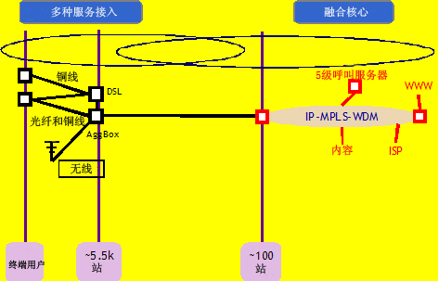

BT的网络采用的NGN名为“21世纪网络”，这表示可以改进基础设施满足未来业务的趋势和用户/运营商的要求。要求仔细研究BT的NGN实施情况，从其基础设施的改进方面学习更多的经验。
一份报告诉我们这种新结构将能减少30~40%的温室气体，温室气体现在已经成为全世界面临的严重问题。下列简单的计算可以为该报告提供支持：
• 减少接入节点：从8.8 K个站减少到5.5个站（减少37.5 %）
• 减少核心节点：从115个站减少到100个站（减少14 %）
该报告未从成本方面评估结果，但是考虑到运营这些站所需成本，可以推断节约了大量的成本。

图5-3：BT 从21世纪网络中获得的益处

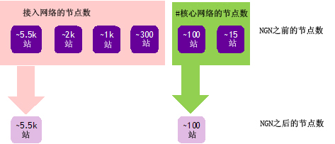

5.2.2 促进社会的发展
其他迁移到NGN是提供基础设施建立新型的E-社会。韩国就已经宣布名为“BcN：宽带融合网络”的计划，目前正在韩国部署。
韩国的不同之处在于他们的这项计划几乎贯穿其宽带部署的每一个阶段。因此他们对BcN的愿景和BT的有所不同。主要如下：
• 建立全世界艺术信息基础设施之国
• 创造一个使用高质量多媒体服务的环境
• 根据IT行业市场发展制定核心计划
如这些愿景表明，韩国更关注建立新的社会基础设施，而BT更关注改善基础设施。因此，韩国采用的是角色分享模式，每个部门承担不同的角色。据此，政府的角色是鼓励新服务和新应用的发展，建立起e-社会，例如e-学习、e-医疗和USN等。网络运营商则关注于提高基础设施，支持像FMC和IPTV等融合服务，同时继续提高接入网络能力，为客户提供更多的带宽。
图5-4为韩国BcN的总体愿景。韩国BcN向全社会提供网络基础设施，例如政府、公司、研发中心和个人，实现e-社会。BcN还在用不同技术融合不同基础设施方面发挥重要作用，例如FMC融合网络、互联网和广播网以及支持数字、网络和计算技术。

图5-4：韩国BcN概览

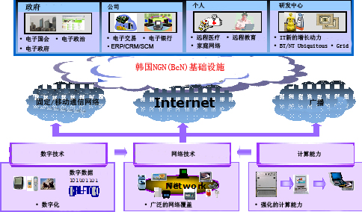

图5-5展示了韩国BcN的模型。很明显，模型的主要特点是其相容性，比如有线和无线（FMC）的融合、声音和数据的融合、电信和广播（IPTV）的融合，包括QoS的网络能力、安全性、IPv6应用的扩展（这将是应用USN的一项重要技术）。

图5-5：韩国BcN概览

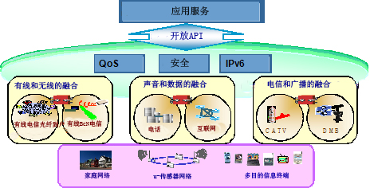

6 向NGN演进带来的监管挑战
某种程度上，NGN给监管带来的挑战是和提供服务和网络访问级别的融合过程联系在一起的。本部分主要从技术的层面讨论和NGN相关的一系列监管挑战。这些挑战包括开放接入、市场定义、QoS以及内联。
在讨论中，很重要的一点就是NGN将继承PSTN的一些监管义务，如合法拦截及紧急服务。3GPP和TISPAN都已经考虑到了紧急服务的必要了。然而，直到版本7才首次提出了3GPP IMS架构中的紧急服务，IMS的版本5和6仅仅允许通过电路交换域进入紧急服务，原有的GSM核心基础设施用作语音呼叫。
2G移动网络GPRS已经应用了合法拦截的分组模式业务。GPRS有能力发送用户在PDP上下文交换所有数据包的副本，以及用户通过这个上下文进入的实体地址。3GPP IMS的版本5的第一个规范引入了合法拦截。

6.1 开放接入
一些问题和新光纤的部署联系在一起。长期土木工程里牵涉公共领域被动的基础设施改造的开支巨大，例如，沟槽挖掘和管道安装、引入电缆连接，如室内和住宅布线连接。同时还涉及重大谈判的复杂性，这将让任何独自承担个人服务的供应商望而却步。由于这些原因，共享被动基础设施是监管机构正在探索的一个解决方法。例如，欧洲监管集团（ERG）在2007年5月发起公开咨询提出了很多建议包括为FTTx的部署共享管道 。ERG计划在2007年9月完成其提交给欧盟委员会的建议，欧盟委员会则在2007年10月向欧盟监管框架提交各项变化。
促进竞争的同时鼓励对NGN的投资的另一个关键问题是在光纤环境里的本地环路分拆。目前的本地环路分拆规则集中在最后一公里上。但是向FTTH，FTTB和FTTC发展则意味着焦点将是最后1/4公里或者更少。考虑到成本及其他涉及的资源，适于的传统的铜缆LLU模式也可能需要调整适应光纤或其他经确定的不同的补救办法。一些欧洲监管机构还表达了对分拆P2MP光纤技术的困难的关注。本文的第一章对这些问题进行了讨论。监管者监管LLU的地点的可以是中心办公室层面的比特流，此处对网络的接入是完全透明的。其他的选择包括要求在街道机柜层面进行配置和从机柜到运营商节点的回程，ERG在2007年5月的公开咨询中就提出了这样的建议。然而，除非共享管道，否则那些具有竞争性的运营商自己提供回程是很困难的。正如第9章所讨论的，一些监管机构，如美国和中国香港等，决定要克制对NGN接入的监管。
另一个因FTTx而产生的问题和当前的运营商移除总配线架（MDF）的问题联系在一起，因而使得LLU铜缆的“旧”计划显得过时（至少是在其完全拆分和共享线路的情况下），因为在传统的LLU情形下，LLU发生在MDF。在那些互联点撤销的地方，在演进到NGN的过程中运营商不用付出额外的成本，并且可以保持继续提供目前服务的能力，无需面对“投资搁浅”的问题，这些对他们来说是很重要的。例如 ，荷兰的运营商KPN宣布它将移除其所有的MDF作为其演进到NGN的一步，从而将其网络整合进数量削减后的交换节点并只在街道机柜交换DSLAM。KPN希望通过出售存放MDF的建筑募集10亿欧元，从而可以为其推出FTTx提供资金。KPN和荷兰国家监管机构OPTA正在讨论KPN移除MDF的计划，其中包括逐步淘汰MDF接入的条件，KPN提出的为街道机柜提供次环路开放（SLU）以及在本地、区域和国家交换层面提供批发宽带接入（WBA）的建议。运营商在不断的推出NGN的接入网络，其他国家的监管机构可能希望追随欧洲等地监管的进展。

6.2 市场定义
在许多国家，特别是欧盟国家，明确相关市场并给出定义是建立预期监管体系时对竞争作出分析的基础。由于技术和业务之间的界限模糊不清，在向NGN演进的过程中，这项任务变得更为复杂。这种复杂性可能就是监管机构和市场参与者之间产生争端的源头。
德国电信部署NGN的案例及其与监管机构就向其竞争对手提供网络接入的义务所产生的争端就恰恰证实了NGN对监管体系所带来的新的挑战。“第九章-实现NGN的有利环境”中对这一案例进行了详细的讨论，但是其技术方面的因素更值得重点关注。德国电信和监管机构之间的争端核心在于对光纤接入和DSL接入之间的定性差异的解释存在分歧。在德国电信看来，光纤带来的额外带宽将使业务发生质的改变，例如，高清电视业务的提供将产生一个不同于目前指定具备SMP的DSL业务的市场。但是，监管机构则认为这一项目主要是德国电信对其DSL业务的升级，旨在留住其现有的DSL用户。
如果老牌运营商威胁要冻结其投资，那么此类争端可能产生戏剧性的结果。但是，考虑到潜在的回报因素，欧洲的监管机构似乎对运营商继续投资于类似项目充满信心。

6.3 业务质量
NGN对业务的统一传送也引起了与IP传送无连接本质有关的问题，特别是针对那些对包的丢失、延迟和抖动敏感的实时交互话音或多媒体通信流业务。但是，现在已经有许多技术能够保证IP网上的QoS。这些可以广泛地分为基于与相对优先级配套的过度配置的技术方式或是基于明确的、端到端的资源预留的技术方式。
必须注意的是，互联网中大量使用的是没有QoS保证的“最佳努力”模式，其中的很多应用都使用传输控制协议（TCP）在网络出现拥塞的时候减少用户流量。但是，TCP并不适用于实时应用，像视频流、话音或多媒体通信业务就不能在拥塞时限制包的发送速率。幸运的是，像话音电话或视频流等的实时应用还并非互联网上核心流量的主体。许多情况下，互联网骨干是经过合理过度配置的核心网，可以应对网上流量的管理。
但是，下一代网络不同于互联网，即使他们使用的是相同的IP传送技术。NGN依赖网络对其最终用户所提供的明确保证来实现对质量敏感的应用，如IPTV和有保证的VoIP。此类应用有望构成NGN流量的主体。
但是，下一代网络是有管理的、封闭的网络。因此，许多由于可伸展性和成本的原因还没有在互联网上得到广泛使用的、涉及差异化优先性和资源预留QoS技术能够在下一代网络中得到应用。此外，在NGN的架构中，传送域处于业务域的控制下，这样就保证了在网络提供某一业务的期间，传送域会进行恰当的资源划分。这样的情形在互联网中是不存在的，因为“控制”是端到端的，而不是在网络内部完成的。
剩下的关键问题就是需要保证不同的下一代网络之间的协调，以便提供端到端的QoS。有一个一般性的误解，即，PSTN中的端到端QoS与沿途穿越网络中的64 Kbit/s TDM电路的预留有关。虽然这个理解不错，但是端到端的PSTN的QoS也依赖于通过ITU七号信令系统（SS7）所提供的恰当的端到端的信令。同样的端到端信令原则也可以适用于任何分组传送承载网，改编自SS7的ITU的“承载网呼叫控制（BICC）”协议规范对这一可能性进行了论证。
通过定义和设计，IMS架构使用SIP协议完成呼叫（会话）信令。SIP从根本上是一个互联网的端到端协议，但是3GPP和ETSI TISPAN将其进行了延伸，使其可以用于NGN话音和多媒体呼叫的网络控制。这种方式类似于原有基于SS7的智能网络架构中的呼叫和业务控制功能。ITU正在开发基于逐个呼叫进行资源预留的NGN信令协议，这一协议将适合在网络内部，特别是在网络互连点上使用。这项工作正在与3GPP和ETSI TISPAN的密切配合下积极推进。ITU已经产生了一些有关资源预留的NGN信令协议的建议书，进一步的工作正在由ITU-T第11研究组开展。
当然，监管机构的责任不是要切入具体的NGN内部提供QoS的技术细节。但是，为了支持如交互话音等基本业务的提供，监管机构可以对定义网络互联点所需的基本要求有所贡献，就像对当前电话网络之间所作的工作一样。

6.4 互连
电信网络之间需要互连是出于完成业务的必要性。NGN也不例外。事实上，与原有电话网络相比，NGN业务接入的泛在性使其对互连的要求更胜一筹。
除原有的为完成业务而要求在不同的下一代网络之间以及一个下一代网络和其他话音网络之间实现互连之外，还必须允许用户具备以下的能力：
• 从任何其他网络实现连接，并能从其主网获得业务资料以便享有相应的服务。这一概念类似移动漫游，但是适用于所有类型的宽带分组接入；
• 优先接入属于自己网络的业务，而不是到访网络的业务。这一特性目前在移动网络上通过移动网络增强逻辑的定制应用（CAMEL）IN接口可以呈现，该接口允许漫游用户接收其母语网络信息消息并接入增值服务；及
• 接入第三方服务提供商的增值服务。这一概念目前在2.5代和3代内容服务方面可用，如接入备选的无线应用协议（WAP）门户，或I-mode服务。
NGN的互连要求使得定义多媒体呼叫的构成成为必要。这一问题在选择呼叫方付费（CPP）方式还是账单-保留体系的时候可能十分关键。“第5章-基于IP的NGN环境下的互连”将对此进行详细的讨论，但是将CPP制度与电路交换传送联系在一起这一误解必须得到澄清，这一点很重要。CPP制度更多的是要履行两个网域之间某个呼叫的业务完成协议，而不是基于为某个呼叫所作的实际资源预留。事实上，在原有的话音电话系统中，这就意味着预留了一条专用电路，这仅是一个技术细节，而且会随着网络向着分组传送的发展而不断演进。在NGN中，只有处于网域边界上的各自的控制实体之间存在或认为有必要存在信令交互，这样的确保业务完成的协议对于单独的多媒体呼叫来说才是有意义的。要使得上述信令存在，就必须对这些多媒体呼叫的要求给出共同的定义，就像话音呼叫中已经存在的定义一样。
NGN中的漫游问题很可能会更为复杂。今天，移动业界已经就相互漫游协议达成一致，无需监管机构介入。监管者只干预漫游资费的问题。在NGN的环境下，监管者将不得不考虑它是否有必要授权漫游。例如，是否应要求NGN移动接入运营商允许任何NGN光纤接入运营商的客户在其接入网漫游或反之亦然？
接入第三方服务的问题也很重要。过去，移动运营商试图将其客户锁定在自己的业务提供平台上。幸运的是，这些做法已不复存在，实际上大多数的第三方服务提供是通过运营商的门户来完成的。同样，监管者应密切监督NGN环境下的第三方服务接入。虽然IMS架构白纸黑字地将第三方接入置于服务提供商的平台之上，但是实际的执行可能是相当复杂的，这也许为技术争论背后的非竞争性行为留下了一定的空间。

7 NGN演进的现状及未来的工作
在2006-2010有关本课题的研究期内，国际点联向其会员国主管部门和部门成员发送了一份关于NGN演进的征询单，结果应者寥寥（仅收到9份回应）。征询单和所收到的回应结果总结参见本文附件1和2。
因此，征询单中的综述从统计的角度来说是没有意义的。但是在研究期内，发展中国家在关于此课题召开的会议以及其他国际电联的讲习班上提交了一些文稿，谈及了各自国内向NGN演进的现状。

这些文稿以及征询单让我们能够就发展中国家截至2009年中期的NGN演进给出如下意见：
大多数发展中国家意识到了NGN演进及其带来的挑战；
许多国家已经在其网络内部引入了一些NGN架构的组件，如软交换的VoIP，或国内IP骨干网的引入；有些国家甚至已将其原有话音架构的一大部分演进成为NGN；
相比较于发达国家，许多发展中国家仍然缺乏宽带接入，特别是有线形式（DSL，光纤等）的宽带接入；
缺乏宽带接入的结果就是许多发展中国家对IPTV和多媒体通信等的NGN新业务的使用极少，甚至没有；
许多发展中国家也认为新的NGN架构非常复杂，标准组织（3GPP，TISPAN和ITU等）之间相互竞争，担心这一架构会造成投资和技术方面成本繁重，且回报形势并不清晰。
上述意见喜忧参半。好消息是可以在一定程度上保证NGN开始在发展中国家部署，但是另一方面，很多发展中国家仍然缺乏宽带接入，很多国家的情况还存在不确定性，尤其是考虑到全面部署NGN需要大量的投资。
因此，可以预见该问题的相关工作在下一个研究阶段仍将继续，尤其是关注将宽带接入作为发展中国家NGN演进的主要力量。宽带接入的必要条件及随后出现的NGN在2009年4月里斯本召开的上一次国际电联世界电信政策论坛（WTPF）的意见2中已有阐述。该意见见本文件的附录3。
在发展中国家经历了移动电话的迅猛发展之后，可以说数字鸿沟从语音转向了宽带接入及与此相关的NGN服务。因此ITU-D应根据WTPF意见2的后续行动，计划在下一个研究阶段继续研究该问题，关注宽带接入作为发展中国家NGN演进的前提条件面临的特殊挑战。

参见 http://www.erg.eu.int/doc/publications/consult_regprinc_nga/erg_cons_doc_on_reg_princ_of_nga.pdf
参见 http://erg.eu.int/doc/whatsnew/kpn_van_den_beukel_erg_17_apr_07.pdf

